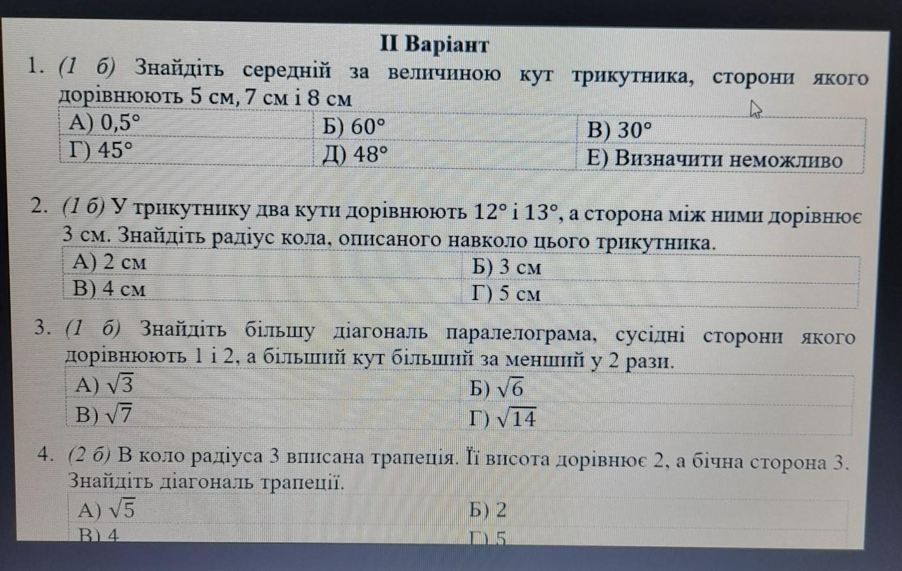
- Применив теорему косинусов, получаем:
радианы градусы
cos A = | 0,5 | A = | 1,0472 | 60
cos B = | 0,14286 | B = | 1,4274 | 81,78679
cos C = | 0,78571 | C = | 0,6669 | 38,21321
Как видим, средний угол равен 60 градусов.
- Угол против стороны 3 см равен 180-12-13 = 155 градусов
Радиус описанной около треугольника окружности можем найти по формуле: R = a / 2sinα, где а - сторона треугольника, α - противолежащий этой стороне угол.
R = 3/(2*sin155°) = 3/(2*0,4226183) = 3,549302.
- Сумма большего и меньшего углов равна 180 градусов.
По заданной пропорции находим меньший: (180/(1 + 2))*1 = 180/3 = 60°.
Больший равен 180 – 60 = 120 градусов.
Отсюда по теореме косинусов находим диагонали как стороны треугольника.
d1 = √(1²+ 2² - 2*1*2*cos60°) = √(1 + 4 – 4*(1/2)) = √3.
d2 = √(1²+ 2² - 2*1*2*cos120°) = √(1 + 4 – 4*(-1/2) = √7.

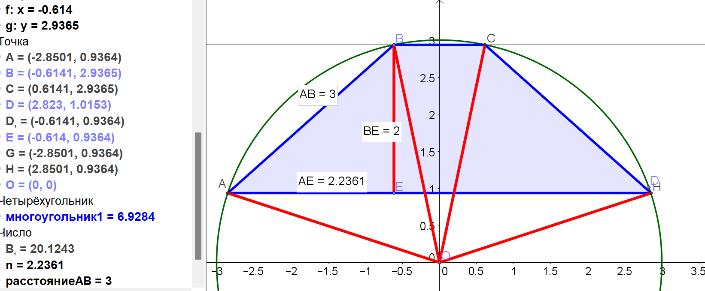

Угол ЕВО = 60 – arccos(2/3) = 60 - 48,1897 = 11,8103.
Тогда угол ВОС = 2*11,8103 = 23,6206.
Отсюда диагональ BD = √(3²+ 3² - 2*3*3*cos(60° + 23,6206°) =
= √(9 + 9 – 18* cos(83,6206°) = √(18 – 18*(1/9)) = √16 = 4.

